’s-Hertogenbosch

Kruisstraat 26 - Korenbrugstraat 2

Kadastraal : ’s Hertogenbosch, G-8257  Monumentnr. : SOM0711  Huidige functie : winkel-opslagruimte-woningen | Bouwjaar : voor- en zijgevel ca. 1875, oudere kern  Architect :  Oorspr.functie : woon-werkhuis

Verbouwingen : 1946, 1998
Archief : Gemeente ’s-Hertogenbosch, afdeling BAM
Datum document: 13-3-2008

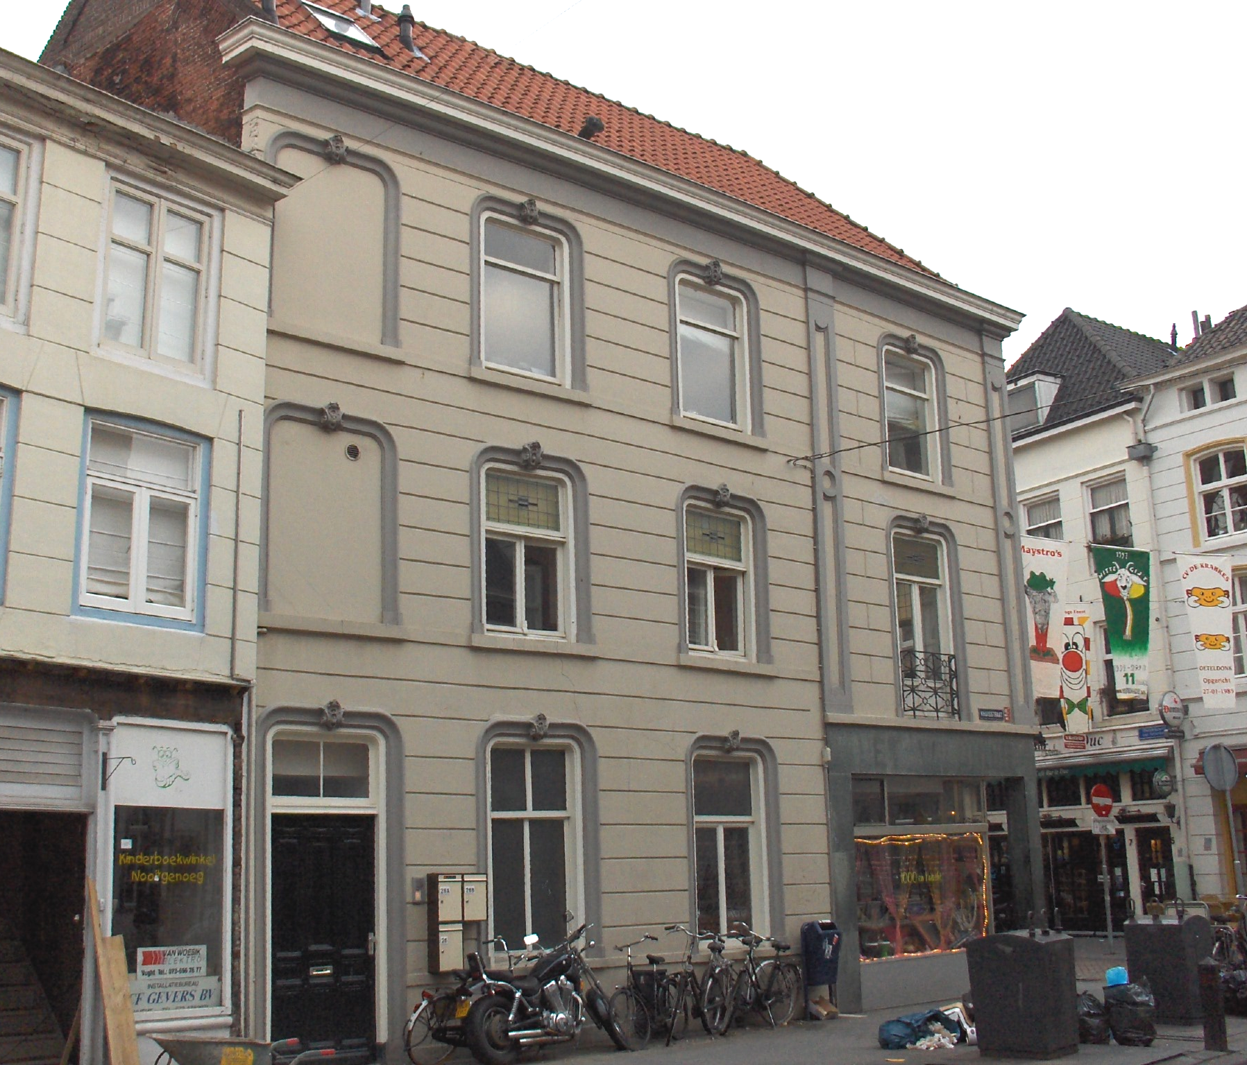

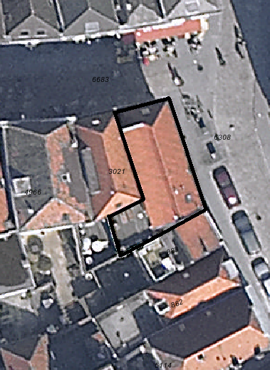
globale aanduiding van het pand

Context

(Bouw)historie:
Het hoekpand Kruisstraat 26 - Korenbrugstraat 2 bevat op de begane grond een winkelruimte aan de voorzijde en een opslagruimte erachter, die doorloopt in het naastliggende pand Korenbrugstraat 4-6 (dat tot hetzelfde bezit behoort en ook in het GMSP II is opgenomen). Op de verdiepingen bevinden zich drie appartementen. Het huis werd vroeger "De Soutkast" (1603), "Het Hooghuis" en "De gekroonde Kandypot" (1743) genoemd. Het pand dateert in kern uit de periode van de 15de tot 17de eeuw. Rond 1875 werden de voorgevel (aan de Korenbrugstraat) en de zijgevel (aan de Kruisstraat) verbouwd in de vorm van gepleisterde lijstgevels. Hierbij werd ook de voorgevel van het naastliggende huis Korenbrugstraat 4-6 verbouwd, waardoor de twee panden visueel tot een eenheid werden gesmeed. Aan de verschillen in vensterindeling in de voorgevels bleef echter zichtbaar dat het om twee oudere huizen gaat. De pui van de winkel op de hoek is in de jaren zestig geheel vernieuwd. In de late 20ste eeuw is de bovenwoning verbouwd tot appartementen.

Ligging:
Het gebouw is gelegen op de zuidwestelijke hoek van de Korenbrugstraat en de Kruisstraat en sluit aan beide zijden aan op gesloten gevelwanden. De Korenbrugstraat en de Kruisstraat zijn net buiten de oude 13de-eeuwse kern van de stad gelegen. De Korenbrugstraat kwam tot stand met de uitbreiding van de stad in de 14de eeuw, waarmee het gebied binnen de muren werd getrokken. De straat was vrij belangrijk, want deze verbond het centrum met de Sint Janspoort (aan het einde van de Sint Jansstraat) die de stad vanuit het westen ontsloot. De naam komt van de Korenbrug, die over de Binnendieze ligt aan het westelijke uiteinde van de straat. In de 19de eeuw heette de straat nog Kruisstraat, evenals de kruisende straat die nu nog altijd Kruisstraat heet. De naam is waarschijnlijk afkomstig van deze kruising en dateert uit de 18de eeuw. De huidige Kruisstraat liep aan de buitenzijde van de eerste stadsmuur. De straat had aanvankelijk nog geen naam en werd in de 14de eeuw omschreven als 'de straat strekkende van de Vismarkt tot het Minderbroedersklooster', of '...tot de boomgaard van de Minderbroeders'. De stadsgracht aan de oostzijde van de straat werd in de 15de en 16de eeuw gedempt en bebouwd.
Het onderhavige perceel, dat ook het buurhuis Korenbrugstraat 4-6 omvat, zal echter al in de 14de of 15de eeuw zijn bebouwd met de twee huizen. Waarschijnlijk betrof het toen nog twee aparte kavels, die op de Korenbrugstraat waren georiënteerd.

Beschrijving

Algemeen (hoofdvorm, kap):
Het pand heeft een langwerpige plattegrond evenwijdig aan de Kruisstraat. Het gebouw bevat een begane grond, twee verdiepingen en een zolder met borstwering. Het heeft een zadeldak met voorschild, gedekt met opnieuw verbeterde Hollandse pannen. In het linker dakvlak bevindt zich achteraan een dakraam en op het rechter staat een dakkapel met schuin pannengedekt dak over vrijwel de gehele lengte van het pand.

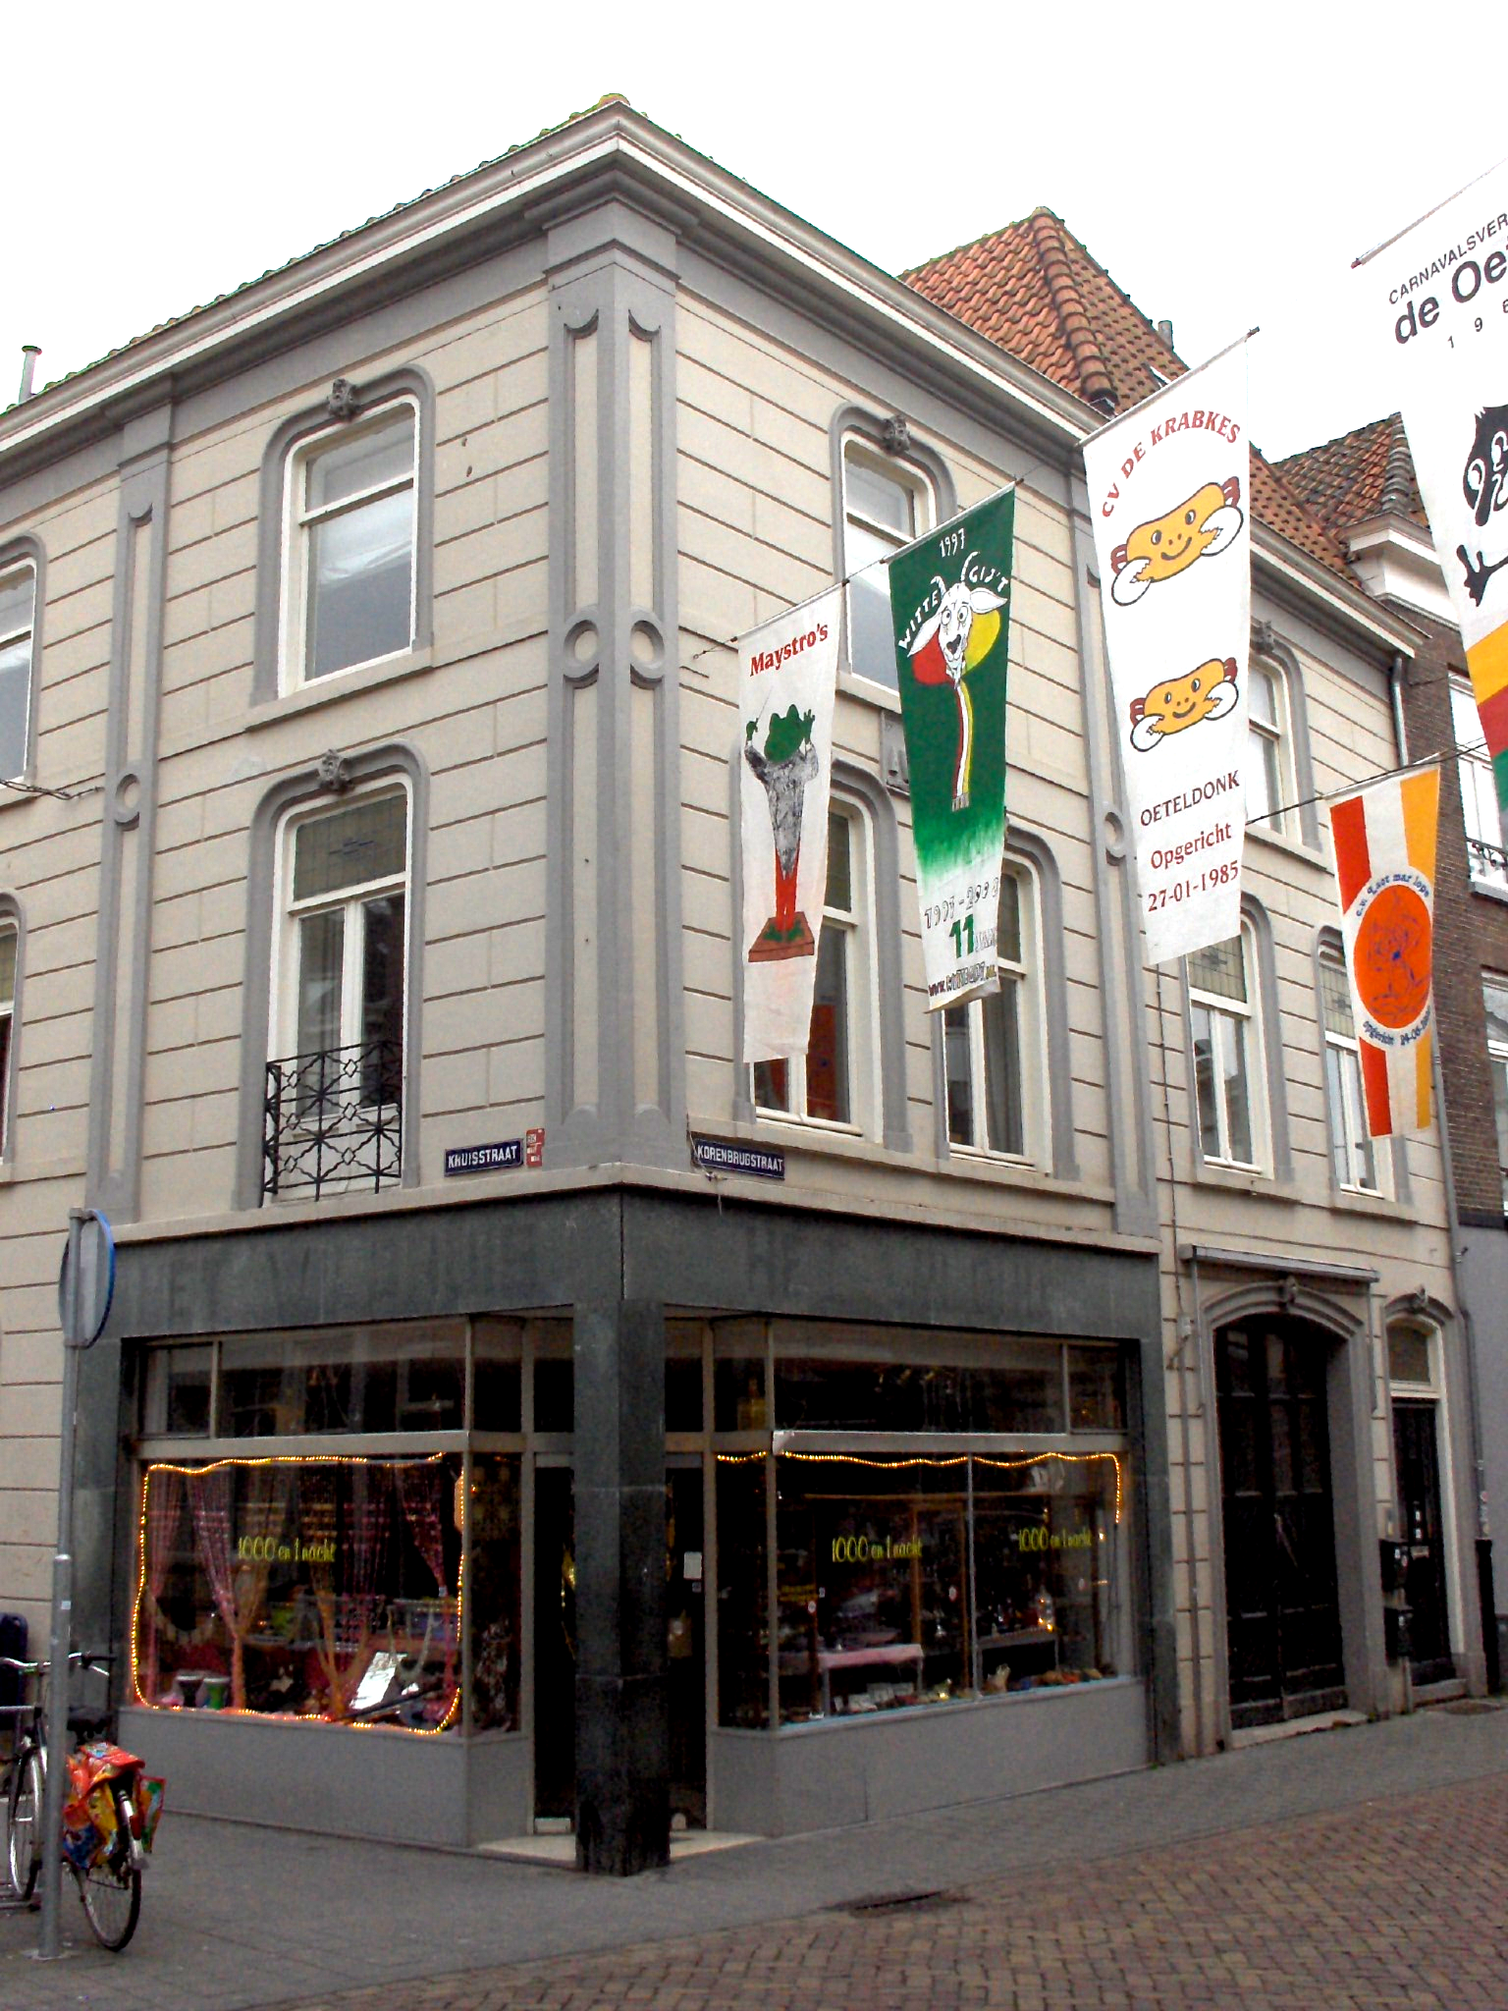

Voorgevel:
De voorgevel aan de Korenbrugstraat is een lijstgevel die net als de zijgevel aan de Kruisstraat en de gevel van het buurpand Korenbrugstraat 4-6 is gepleisterd in blokverband (met schijnvoegen). Op de begane grond bevindt zich een winkelpui uit de jaren zestig, omlijst met een bekleding van natuursteen. Hierboven bevindt zich een gepleisterde cordonlijst, waarboven aan beide uiteinden van de gevel gepleisterde lisenen staan. Deze zijn voorzien van verdiepte panelen met aan de onder- en bovenzijde naar binnen gebogen korte zijden en halverwege de lengte opliggende cirkels. Hiertussen is er op de verdieping een lage borstwering, gedekt door een gepleisterde waterlijst die overgaat in de lekdorpels van twee vensters. Deze vensters hebben gepleisterde, geprofileerde omlijstingen met ronde bovenhoeken en barokke kuiven. Ook de kozijnen, die zijn voorzien van een kraalprofiel, hebben ronde bovenhoeken. Ze bevatten T-draairamen uit de 1930er jaren met glas-in-lood in de bovenramen (kathedraalglas met centraal een geometrische decoratie). Net boven de vensters bevindt zich in het midden een gevelsteen van kalksteen met in reliëf het jaartal 1743, een pot met aan weerszijden puntzakjes, de linkse met een 'K' (kandij) en de rechtse met een 'S' (suiker), en daaronder de naam “D' GEKROOND’ KANDIJPOT”. Dit wijst erop dat in dat jaar een kruidenier in het pand was gevestigd. Op de tweede verdieping is er een licht vooruitstekende gepleisterde cordonlijst met in het midden een verder vooruitstekende lekdorpel. Die laatste behoort bij het venster, dat grotendeels gelijk is aan de twee op de verdieping, maar iets kleiner is, en een schuifraam zonder glas-in-lood bevat.
De gevel wordt afgesloten door een hoofdgestel met gepleisterde architraaf en fries, die boven de lisenen iets vooruitsteken, en houten kroonlijst.

Zijgevels:
De zijgevel aan de Kruisstraat is net als de voorgevel gepleisterd met schijnvoegen, en heeft vensters met dezelfde gepleisterde omlijstingen en kuiven, ramen van dezelfde typen en dezelfde lisenen en winkelpui als in de voorgevel. Deze winkelpui bevindt zich bij de hoek uiterst rechts, en daarboven is er net als in de voorgevel een cordonlijst met daarop ter weerszijden de lisenen. De linker liseen scheidt dit geveldeel van de rest van de gevel, die veel breder is. Het geveldeel tussen de lisenen boven de winkelpui heeft horizontale en verticale schijnvoegen, terwijl de rest alleen van horizontale schijnvoegen is voorzien, die bovendien op iets andere hoogtes liggen. Links van de winkelpui heeft de gevel een gepleisterde plint en borstwering, gedekt door een licht vooruitstekende cordonlijst die bij de lekdorpels van twee vensters verder vooruitsteekt. Het rechter venster bevat een T-draairaam met glas-in-lood in het bovenraam. Het linker bevat een 4-ruits schuifraam (oorspronkelijk 6-ruits). Helemaal links bevindt zich een ingang naar de bovenwoning met gepleisterde omlijsting, gevuld met een van fijne detailleringen voorziene paneeldeur van rond 1900 onder geprofileerd kalf en 2-ruits bovenlicht. Deze drie gevelopeningen hebben kozijnen met kwarthol profiel, terwijl de vensterkozijnen op de verdiepingen kraalprofielen hebben. Op de eerste verdieping boven de winkelpui bevindt zich een venster met een Frans balkon met 20ste-eeuws smeedijzeren hekje en dubbele paneeldeur met hoge ruiten en een bovenlicht met glas-in-lood als in de voorgevel. In het grotere linker geveldeel is een cordonlijst met vooruitstekende lekdorpels en drie vensters recht boven die op de begane grond. De twee rechts bevatten T-draairamen met glas-in-lood in de bovenramen en de linker is een blindvenster. Op de tweede verdieping is een zelfde indeling: in het rechter geveldeel één venster, en links twee vensters en een blindvenster. De ramen zijn schuiframen. Net als de voorgevel wordt de zijgevel afgesloten door een hoofdgestel met gepleisterde architraaf en fries, die boven de lisenen iets vooruitsteken, en houten kroonlijst.
De rechter zijmuur van het huis wordt begrensd door bebouwing.

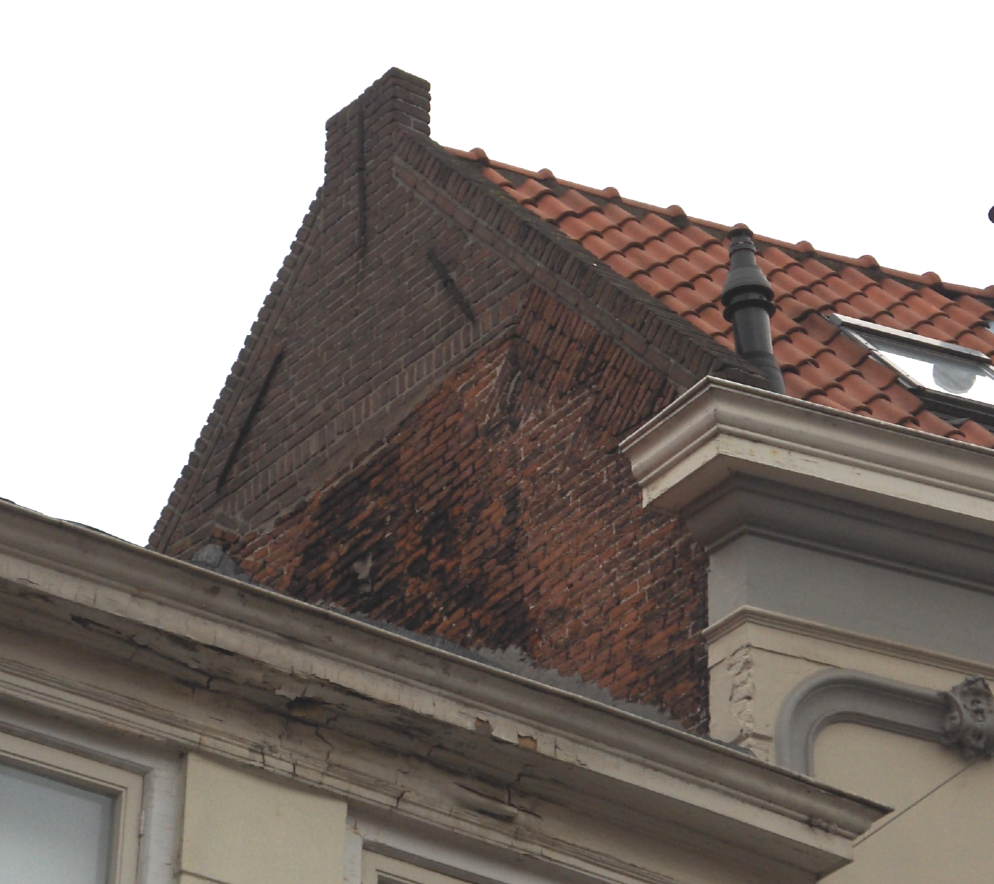

Achtergevel:
De achtergevel wordt grotendeels begrensd door het buurpand Kruisstraat 24, maar is hoger en dus deels zichtbaar vanaf de straat. Het betreft een bakstenen tuitgevel waarvan de top is vernieuwd in de eerste helft van de 20ste eeuw. Het zichtbare gedeelte daaronder heeft vlechtingen en lijkt mede gezien de gebruikte baksteen uit de 16de of 17de eeuw te dateren.

Ruimtelijke indeling:
De bouwtekening uit 1998 geeft het volgende beeld van de indeling van het pand. De begane grond bevat aan de voorzijde een afgescheiden winkelruimte en achterin een opgang naar de woningen. Daartussen ligt een grote ruimte die doorloopt in het buurpand Korenbrugstraat 4-6. De muur tussen de twee huizen is grotendeels verwijderd. Op de eerste verdieping is de indeling nog grotendeels gelijk aan die in 1946 reeds aanwezig was. Aan de voorzijde bevindt zich een grote kamer met erachter een iets kleinere. Het appartement op de eerste verdieping loopt door in het achterhuis van het buurpand Korenbrugstraat 4-6, waarzich enkele kleine ruimtes bevinden. De trap naar de tweede verdieping bevindt zich ook in dit volume. De indeling van de tweede verdieping en de zolder is grotendeels modern. Er zijn rookkanalen op de verdiepingen tegen de rechter zijmuur in de voorkamer en tegen de dwarsmuur.

Constructies:
Volgens de bouwtekening uit 1998 is de rechter zijmuur op de begane grond voor een groot deel weggebroken. Voor het overige is deze muur behouden, met een dikte van bijna een halve meter. De eerste verdiepingsbalklaag is enkelvoudig. De balken zijn voorzien van kraalprofielen. De gordingenkap heeft vier spantjes.
De rechter zijmuur en de achtergevel zijn gemeenschappelijk met de buurpanden.

Interieurelementen:
Volgens de bouwtekening uit 1998 bevat het linker pand op beide verdiepingen in de voorkamers schoorsteenmantels.

Erf, bijgebouwen, diversen:
Het perceel is geheel bebouwd.
Motivering voor plaatsing op de gemeentelijke monumentenlijst

1. Architectonische en stedenbouwkundige waarden
Het pand Kruisstraat 26 - Korenbrugstraat 2 heeft stedenbouwkundige waarde vanwege de samenhang met de historische gebouwde omgeving en de historische perceelsstructuur. De gevelwanden van de Kruisstraat en de Korenbrugstraat vormen een fraai historisch ensemble. Het pand heeft extra stedenbouwkundige waarde vanwege de hoekligging en vanwege de visuele samenhang met de voorgevel van het rechter buurpand Korenbrugstraat 4-6. Daarnaast heeft het pand architectonische waarde vanwege zijn historische hoofdvorm en de gepleisterde lijstgevels van rond 1875.

2. Bouw- en/of kunsthistorische waarden
Het pand heeft bouwhistorische waarde vanwege de oude muren, die vermoedelijk uit de periode van de 15de tot 17de eeuw dateren. Rond 1875 heeft het pand een ingrijpende modernisering ondergaan. Hierbij werden onder andere de voor- en zijgevel gewijzigd. Ook de onderdelen uit deze bouwfase hebben bouwhistorische waarde.

3. Cultuurhistorische waarden
Het gebouw heeft cultuurhistorische waarde als zijnde een woon-werkhuis dat dateert uit de periode van de 15de tot 17de eeuw, dat in de 19de eeuw of eerder ten dele is samengevoegd met het rechter buurpand en waarin diverse wijzigingen herkenbaar zijn uit verschillende historische perioden, met name uit de periode rond 1875.

Het object Kruisstraat 26 - Korenbrugstraat 2, van oorsprong bestaande uit een hoekhuis dat in kern uit de 15de tot 17de eeuw dateert met gepleisterde lijstgevels van rond 1875, is op basis van bovenstaande criteria beschermenswaardig als gemeentelijk monument in de gemeente ‘s-Hertogenbosch

